ORGANIZACIONES AGROPECUARIAS VENDIERON MÁS DE 430 MILLONES DE PESOS EN EL XIV FESTIVAL DEL CUY Y LA CULTURA CAMPESINA
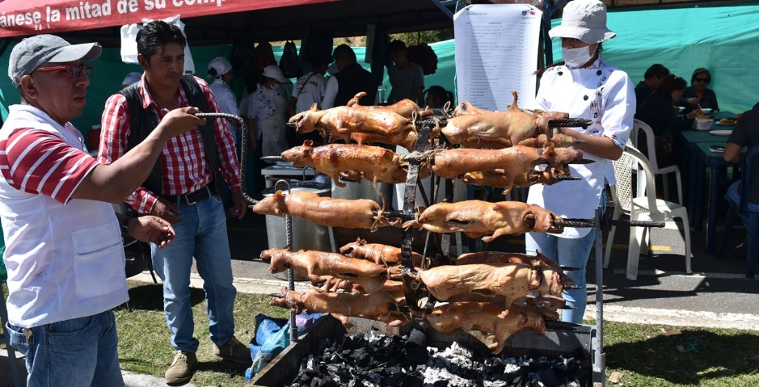
Balance positivo entregó el Secretario de Agricultura de Pasto, Luis Felipe Bastidas Duarte, tras la realización del XIV Festival del Cuy y la cultura Campesina, en el que tanto las 73 organizaciones productoras de cuy y otras asociaciones participantes, lograron vender todos sus productos, obteniendo ventas superiores a los 430 millones de pesos.
“Estamos plenamente complacidos con los resultados del festival, puesto que los objetivos se cumplieron en temas como ventas, organización y participación de instituciones, tanto públicas como privadas, que hicieron posible que la jornada haya sido un éxito” manifestó Bastidas Duarte, tras realizar la evaluación del evento que cierra los carnavales de Negros y Blancos.
El Secretario de la dependencia indicó que las ventas efectuadas durante la jornada, son ganancia directa para los integrantes de las 73 organizaciones participantes y dijo que “el municipio realizó una inversión total de 79 millones de pesos, de los cuales la Secretaría de Agricultura destinó 54 millones, la Secretaría de Desarrollo Económico 15 millones y la Secretaría de Cultura 10 millones de pesos”.
Finalmente, explicó que se superó la meta en ventas de 7.000 cuyes preparados, vendiéndose 7.171 unidades, además de otras ventas: 350 conejos, cerca de 5 mil platos de sancochos de gallina criolla, 2,730 platos de hornado y otros como habas, champús, mazamorra, empanadas, etc.
El público asistente pudo disfrutar de la exhibición de especies criollas y exóticas de cuyes, del concurso de disfraces y la programación cultural con la presentación de danza campesina y música de artistas locales, e internacionales, como el cantante ecuatoriano Gerardo Moran, a cuya presentación asistieron cerca de 20 mil personas.
Secretario de Agricultura Luis Felipe Bastidas. Celular: 3146184635 luisfelipeb@yahoo.es
Somos constructores de Paz

CERCA DE DIEZ MIL PRODUCTOS CON LA MARCA PASTO FUERON COMERCIALIZADOS EN TEMPORADA DE FIN E INICIO DE AÑO
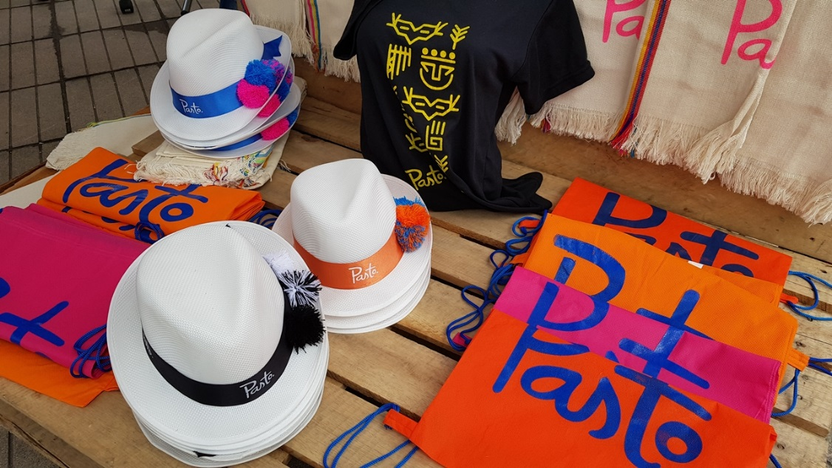
Cerca de diez mil productos de carnaval entre gorras, ponchos, cuellos, sombreros, camisetas así como bolsos estampados con la marca Pasto y que fueron elaborados por distintos procesos apoyados por la Secretaría de Desarrollo Económico y Competitividad; fueron comercializados en temporada de fin e inicio de año.
A través de este proceso se busca promover los emprendimientos locales, generación de ingresos, el empleo decente y promocionar el nombre del Municipio a nivel regional, nacional e internacional.
Los productos contienen elementos identitarios que generan una recordación como posibilidad de crecimiento económico y empoderamiento de la marca por parte de los ciudadanos, así lo dio a conocer la Subsecretaria de Turismo, Elsa María Portilla, quien agregó que la marca Pasto creada en el año 2015, inicia su posicionamiento en la actual administración, a través de un proceso que tiene como objetivo generar nuevas dinámicas económicas.
“Para la elaboración y comercialización de los productos se vinculó a la población de ex vendedores de pólvora, años viejos, beneficiarios del banco de la esperanza y algunas asociaciones del Municipio; que previo a una socialización se unieron a la iniciativa. Así mismo, en la vigencia 2017, se adelantó capacitaciones en emprendimientos de carnaval: souvenirs y estampados, para enriquecer el proyecto”, puntualizó la funcionaria.
Las personas interesadas en obtener productos con la marca Pasto, pueden acercarse a la Secretaría de Desarrollo Económico y Competitividad o la Subsecretaría de Turismo, ubicadas en el Centro de Ventas Populares La 16, (calle 16 Nº 24-38 - Centro de Pasto).
Información: Subsecretaria Turismo, Elsa María Portilla Arias. Celular: 3014005333
Somos constructores de Paz

CON UNA GRAN ACOGIDA POR PARTE DE HABITANTES DE PASTO Y TURISTAS, SE LLEVÓ A CABO LA SEGUNDA VERSIÓN DEL CARNAVAL ARTESANO
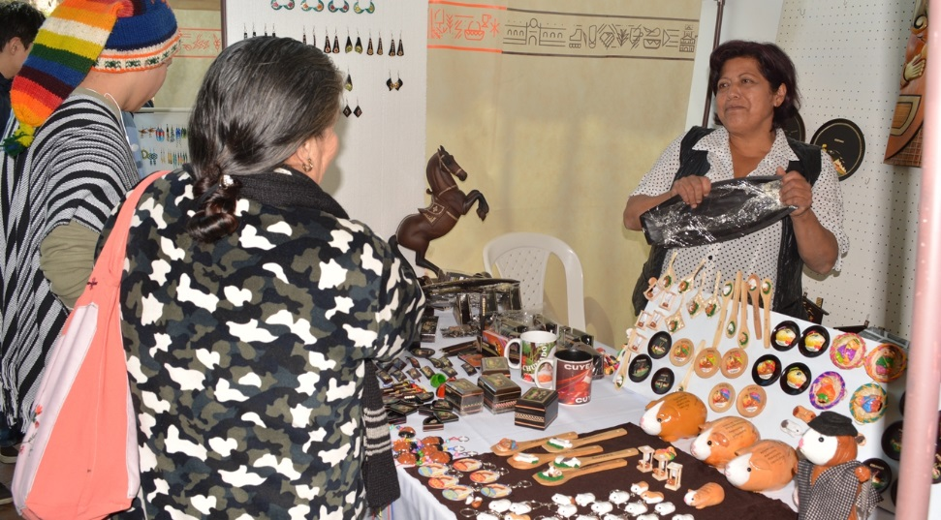
Con un balance positivo se desarrolló la segunda versión del Carnaval Artesano que se llevó a cabo del 4 al 8 de enero en la Casona Taminango, y donde se dieron cita cientos de habitantes del Municipio y Turistas, para adquirir productos artesanales.
Para la feria se dispusieron 40 stands, con la presentación de 70 emprendimientos, donde se expuso y comercializó productos artesanales elaborados en diferentes técnicas como barniz de pasto, repujado en cuero, enchapado en tamo, talla y calado en madera, tejido en guanga, cerámica, joyería, además de platos típicos de la región.
La Subsecretaria de Turismo de Pasto, Elsa María Portilla, dio a conocer que durante el Carnaval Artesano se reportó aproximadamente $150 millones en ventas. “Este es un espacio que venía siendo demandado por el sector artesanal y en articulación con el Ente Local se encontró una alternativa para que propios y visitantes, tengan la oportunidad de adquirir souvenirs con el sello de la región en un espacio ferial”.
La funcionaria, agregó que en el marco del Plan de Desarrollo ‘Pasto Educado, Constructor de Paz’, se tiene como meta realizar ocho eventos artesanales estratégicos con énfasis en turismo. “Además del Carnaval Artesano, se cuenta con espacios permanentes de exposición y comercialización de productos que tiene lugar cada viernes en el Punto de Información Turística, ubicado en la esquina de la Casa de Don Lorenzo”.
Información: Subsecretaria Turismo, Elsa María Portilla Arias. Celular: 3014005333
Somos constructores de Paz

SECRETARÍA DE EDUCACIÓN MUNICIPAL ADELANTA GESTIONES PARA CELEBRAR CONVENIO CON INSTITUCIÓN EDUCATIVA MARÍA DE NAZARET
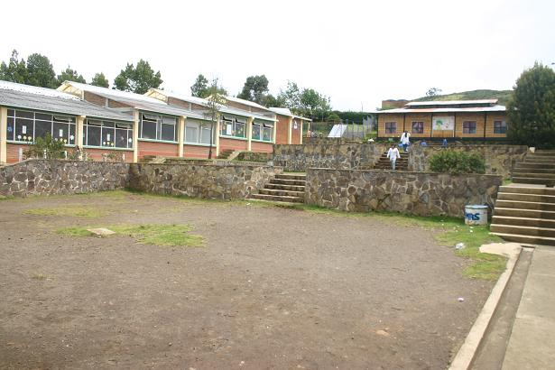
El Secretario de Educación Municipal, Henry Barco Melo, explicó que tras las consultas formuladas al Ministerio de Educación Nacional, sobre los convenios interadministrativos con colegios de congregaciones religiosas presentes en Pasto, y luego de la respuesta recibida el pasado mes de diciembre, ya se han comenzado a buscar las alternativas para restablecer el convenio con la institución educativa María de Nazaret, porque no cumpliría uno de los requisitos exigidos por este ministerio, establecidos en el decreto 1851 del 2015.
El funcionario explicó que la Administración Municipal valora este proyecto educativo, dada su importancia, pertinencia y la población con la que trabaja, y por ello por instrucción del alcalde Pedro Vicente Obando Ordóñez, ya ha adelantado gestiones, “para que si no es posible celebrar el convenio directamente con la institución educativa María de Nazaret, se lo haga a través de un convenio interadministrativo con liceo José Félix Jiménez, con las plenas garantías para que los recursos le lleguen a esta institución educativa”, indicó.
El Gobierno Nacional le permite a los entes territoriales del país, celebrar este tipo de convenios, siempre y cuando el municipio no pueda garantizar la suficiente oferta en las instituciones de carácter público. En Pasto son aproximadamente 11 mil, los estudiantes que son atendidos a través de este tipo de convenios con las instituciones: María Goretti, La Rosa, San Juan Bosco, San José Bethlemitas, María de Nazaret y Liceo José Félix Jiménez.
En el caso de la institución educativa María de Nazaret, el convenio se celebra por un valor superior a los 330 millones de pesos, que son usados para la implementación del proyecto educativo y la permanencia de los estudiantes. Este valor surge de la propuesta que la institución educativa le presenta a la Secretaría de Educación. A través de este convenio se atienden aproximadamente a 267 niños y niñas de Pasto.
“Actualmente los recursos están garantizados y lo que tenemos que ponernos de acuerdo es en la salida legal para poder entregárselos a la institución educativa María de Nazaret”, recalcó el Secretario de Educación.
Al proyecto educativo de la institución María de Nazaret, están vinculados 13 docentes y una orientadora escolar, que hacen parte de la planta del municipio, que es administrada por la Secretaría de Educación Municipal.
Información: Secretario de Educación Henry Barco. Celular: 3163676471 henbarcomeloc@gmail.com
Somos constructores de Paz

INFORMACIÓN URGENTE PROGRAMA MÁS FAMILIAS EN ACCIÓN
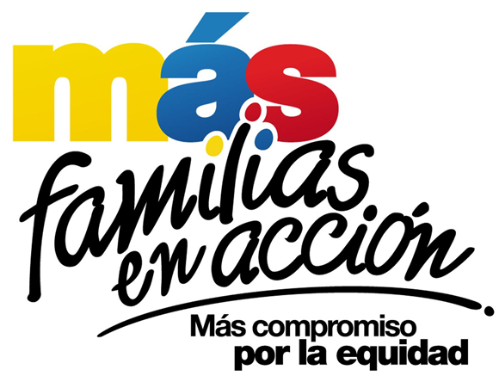

Por directriz exclusiva de PROSPERIDAD SOCIAL, DAVIVIENDA y el programa MAS FAMILIAS EN ACCIÓN, se permite comunicar a sus Titulares que la entrega de incentivos por modalidad giro del periodo agosto-septiembre se correrán un día y comenzarán a partir del 12 de enero por motivo de Biometrizacion; lo cual implica la llegada de unos dispositivos y la adecuación de estos en el espacio del coliseo; es importante resaltar que la Alcaldía Municipal de Pasto no tiene ninguna injerencia es este tipo de decisiones.

Los pagos se realizarán de la siguiente manera:

Pagos por modalidad giro

Se llevarán a cabo en el coliseo Sergio Antonio Ruano (Av. Boyacá) por pico y cédula desde el 12 de enero hasta el 30 de enero del 2018 menos domingos y festivos así:

Viernes 12 de enero cédulas terminadas en 1 y 2
Sábado 13 de enero cédulas terminadas en 3,4 y 5
Lunes 15 de enero cédulas terminadas en 6 y 7
Martes 16 de enero cédulas terminadas en 8,9 y 0

Del 17 de enero hasta el 30 de enero de 2018 es para todas las cédulas

Para el cobro a través de modalidad giro es necesario cumplir los siguientes requisitos:

- El beneficiario debe presentar el documento de identidad original, no se aceptará contraseñas.
- Presentar el código de familias en acción asignado.
- En caso que no presente algunos de los mencionados documentos, el pago no se realizará.

Pagos por modalidad Daviplata

Los pagos por Daviplata (modalidad abono a cuenta) se realizarán desde el 10 de enero hasta el 30 de enero en los siguientes puntos o cualquier cajero automático de Davivienda

- Principal pasto calle 17 # 15-40
- Éxito pasto cra 22 B # 2-57 Av. Panamericana
- La Riviera Pasto calle 20 # 34-24
- Principal Pasto Calle 17 No. 25 – 40
- Calle 18 No. 24-11 Parque Nariño
- Calle 21 No. 12 – 45 Parque Bolívar
- Calle 16B No. 32 – 53 Metro Express

Para el cobro por la modalidad Daviplata es necesario que:

- al beneficiario le haya llegado su mensaje de texto a su celular con el valor a recibir
- realizar en su celular el proceso daviplata para sacar el código de 6 dígitos
- con la clave y el código adquirido de daviplata acercarse a cualquier cajero automático a cobrar.

El mensaje de texto debe llegar a las titulares de acuerdo a pico y cédula así:
Miércoles 10 y jueves 11 de enero cédulas terminadas en 1
Jueves 12 y viernes 13 de enero cédulas terminadas en 2
Domingo 14 y lunes 15 de enero cédulas terminadas en 3 y 4
Martes 16 y miércoles 17 de enero cédulas terminadas en 5
Jueves 18 y viernes 19 de enero cédulas terminadas en 6
Sábado 20 y domingo 21 de enero cédulas terminadas en 7 y 8
Lunes 22 y martes 23 de enero cédulas terminadas en 9
Miércoles 24 y jueves 25 de enero cédulas terminadas 0
Viernes 26, sábado 27, lunes 28, martes 29, todas las cédulas.
Información: Subsecretario Promoción y Asistencia Social, Álvaro Zarama. Celular: 3188271220 alvarozarama2009@hotmail.com
Somos constructores de Paz

AVANTE SETP SOCIALIZARÁ INTERVENCIÓN DE LA FASE III DEL PROYECTO DE LA CALLE 18 DESDE EL INTERCAMBIADOR VIAL AGUSTÍN AGUALONGO A UNIVERSIDAD DE NARIÑO
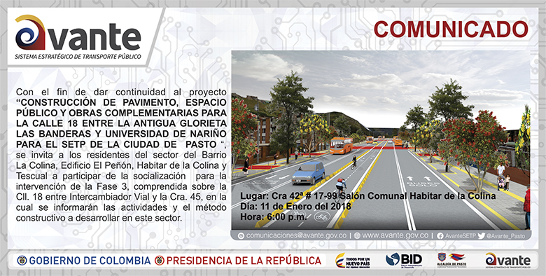
Con el fin de dar continuidad al proyecto denominado “CONSTRUCCION DE PAVIMENTO, ESPACIO PUBLICO Y OBRAS COMPLEMENTARIAS PARA LA CALLE 18 ENTRE LA ANTIGUA GLORIETA LAS BANDERAS Y UNIVERSIDAD DE NARIÑO PARA EL SETP DE LA CIUDAD DE PASTO”, se invita a los residentes del sector del Barrio La Colina, Edificio El Peñón, Habitar de la Colina y Edificio Tescual, a participar de la socialización para la intervención de la Fase 3, comprendida sobre la Calle 18 entre el intercambiador vial y la Carrera 45.
En la socialización que se llevará a cabo el 11 de enero en la Cra 42ª # 17-99, Salón Comunal Habitar de la Colina, a las 6:00 p.m. se informarán las actividades y el método constructivo a desarrollar en este sector.
Para AVANTE SETP es importante que la comunidad conozca los proyectos a realizar con el fin de garantizar una infraestructura vial óptima para un Sistema Estratégico de Transporte Público de calidad, contribuyendo así con la construcción de una ciudad moderna y amable, mejorando la calidad de vida de sus habitantes.
Información: Gerente Avante Diego Guerra. Celular: 3155800333 guerradiegoc@hotmail.com
Somos constructores de Paz

AVISO CONVOCATORIA LICITACIÓN PÚBLICA 001-L.P. 2017
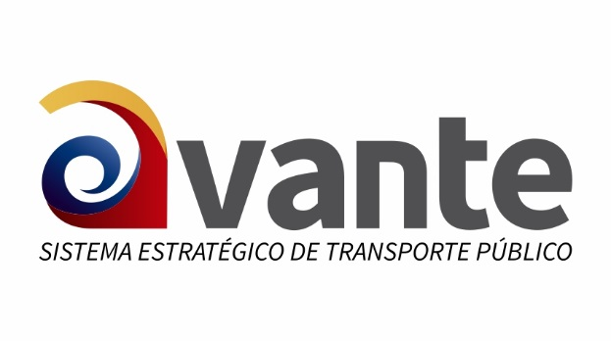
Avante SETP invita a los interesados a participar en la CONVOCATORIA LICITACIÓN PÚBLICA 001-L.P. 2017 cuyo objeto es “ENCARGO FIDUCIARIO PARA LA ADMINISTRACIÓN, INVERSIÓN Y PAGOS DE LOS RECURSOS DEL SISTEMA ESTRATEGICO DE TRANSPORTE PUBLICO DE PASTO, CON APORTES DE COFINANCIACIÓN DE LA NACIÓN Y DEL MUNICIPIO DE PASTO, ASÍ COMO DE LOS RECURSOS PROVENIENTES DE DESEMBOLSOS POR OPERACIONES DE CRÉDITO PÚBLICO GARANTIZADOS CON LOS MENCIONADOS APORTES, PARA LA FINANCIACIÓN DE LOS COMPONENTES DEL SISTEMA ESTRATÉGICO DE TRANSPORTE PÚBLICO DE LA CIUDAD DE PASTO”.
Para mayor información puede consultar los enlaces:
https://www.contratos.gov.co/consultas/detalleProceso.do?numConstancia=17-1-185256
https://avante.gov.co/contratacion/licitacion-publica
https://avante.gov.co/sala-de-prensa/boletines-de-prensa?download=63:aviso-convocatoria-licitacion-publica-001-l-p-2017
Información: Gerente Avante Diego Guerra. Celular: 3155800333 guerradiegoc@hotmail.com
Somos constructores de Paz

Oficina de Comunicación Social
Alcaldía de Pasto

